中国铁矿石价格指数（CIOPI）
中国钢铁工业协会 2019年1月31日印发

一、进口铁矿石价格（OPI）
1月31日，直接进口铁矿石62%品位干基粉矿到岸价格为81.71美元/吨（即1.3179美元/吨度），环比每吨上升0.93美元，升幅为1.15%，当月平均价格为73.52美元/吨。
1月31日，现货贸易进口铁矿石62%品位干基粉矿人民币含税价格为669.99元/吨，环比每吨上升5.04元，升幅为0.76%，当月平均价格为626.63元/吨。
1月31日，直接进口铁矿石58%品位干基粉矿到岸价格为72.62美元/吨（即1.2521美元/吨度），环比每吨上升1.13美元，升幅为1.58%；当月平均价格为64.36美元/吨。
1月31日，现货贸易进口铁矿石58%品位干基粉矿人民币含税价格为572.19元/吨，环比每吨上升3.89元，升幅为0.68%，当月平均价格为530.66元/吨。
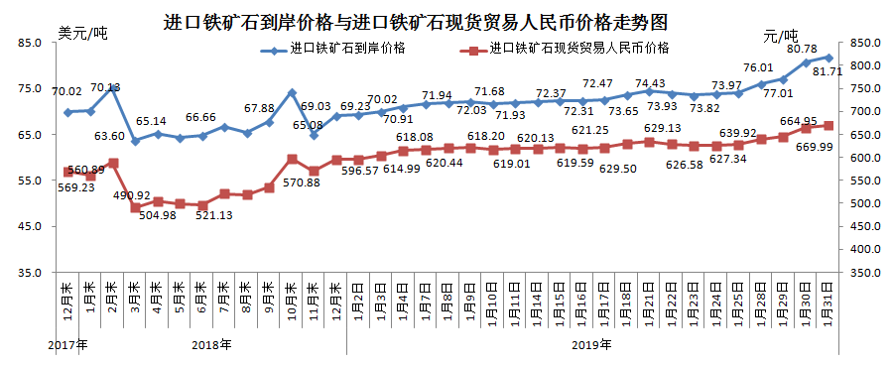
二、国产铁矿石价格
1月31日，国产铁矿石62%品位干基铁精矿含税价格为626.49元/吨，环比每吨上升2.47元，升幅为0.40%；比进口铁矿石低43.50元/吨，降幅为6.49%；当月平均价格为621.52元/吨，比进口铁矿石低5.11元/吨，降幅为0.82%。
1月31日，国产铁矿石65%品位干基铁精矿含税价格为694.40元/吨，环比每吨上升2.85元，升幅为0.41%；当月平均价格为689.66元/吨。
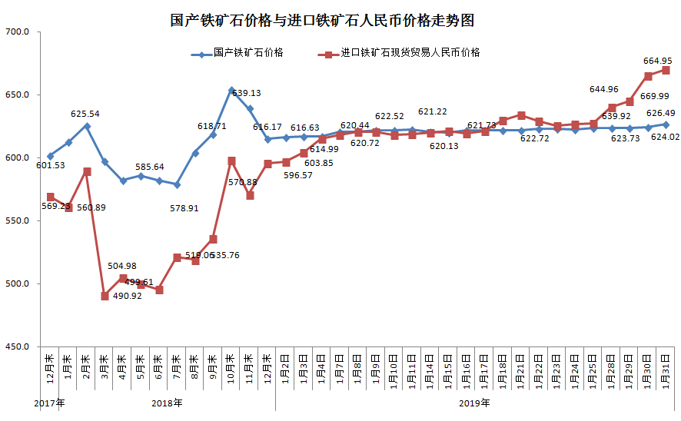三、中国铁矿石价格指数（CIOPI）
1月31日，中国铁矿石价格指数（CIOPI）294.76点，环比上升3.12点，升幅为1.07%。其中：国产铁矿石价格指数为243.47点，环比上升0.96点，升幅为0.40%；进口铁矿石价格指数为302.52点，环比上升3.44点，升幅为1.15%。
